Documento del Banco Interamericano de Desarrollo

Bolivia
Programa de Expansión de Infraestructura Eléctrica
BO-L1190

Informe de gestión ambiental y social
(IGAS)
17/Mayo /2018

Este documento fue preparado por:
Robert Langstroth y María Elena Castro (VPS/ESG)

INFORME DE GESTIÓN AMBIENTAL Y SOCIAL (IGAS)
Nombre de la Operación | Programa de Expansión de Infraestructura Eléctrica
Número de la Operación | BO-L1190
1. Detalles de la Operación
Sector del BID | INE/ENE
Tipo de Operación | Préstamo
Clasificación de Impacto | B
Indicador del Riesgo de Desastres | Bajo
Prestatario | Estado Plurinacional de Bolivia
Agencia Ejecutora | Ministerio de Energía (MEN), mediante el Programa Electricidad para Vivir con Dignidad (PEVD); y Empresa Nacional de Electricidad (ENDE).
Préstamo BID US$ (y costo total del proyecto) | Fuente Monto (US$) %  BID (Capital Ordinario, CO) 63.300.000 85%  BID (Capital Ordinario  Concesional, COC): 11.700.000 15%  Local: 0 0%  Total: 78.000.000 100%
Políticas/Directrices Pertinentes | OP-102; OP-703 (Directrices B.01, B.02, B.03, B.04, B.05, B.06, B.07, B.09, B.10, B.11, B.17); OP-704; OP-765 y OP 761
2. Resumen Ejecutivo
En cuanto al componente de la línea de transmisión (LT) y subestación: se analizaron dos alternativas de trazado de la línea para reducir impactos (ver figura 1). El diseño seleccionado por la ENDE (ver Mapa 1) evita: i) reasentamientos físicos; y ii) cruzar tierras de Territorios Indígenas Originarios Campesinos (TIOC). Además, se utilizarán torres con altura útil de 42 a 47m, lo que permitirá que los conductores de la LT pasen por encima del dosel del bosque chiquitano, evitando la apertura de un derecho de vía y la fragmentación del bosque. Sin embargo, la LT pasará por tierras comunales de comunidades de ascendencia indígena que mantienen sus formas de organización tradicional por lo que se han aplicado los principios de la Política de Pueblos Indígenas OP 765 para minimizar impactos negativos y se llevó a cabo consulta previa e informada. Los impactos son limitados dado que: i) se mantiene el derecho de propiedad de dichas tierras bajo la estructura comunal existente; ii) el uso de tierra es reducido (en promedio 100 m² por torre y 2.5 torres por km de línea); iii) se pagan compensaciones por la tierra ocupada por la base de las torres, por cualquiera mejora que se vea afectada, y por el derecho de servidumbre; iii) se pagan las afectaciones a la producción durante la construcción; iv) después de la construcción, podrán continuar las actividades de ganadería y agricultura sujetas a ciertas restricciones de seguridad en la franja de derecho servidumbre (prohibición de excavaciones profundas, uso de explosivos, edificaciones etc.); v) se establece un plan de relacionamiento comunitario para mantener informada a la comunidad durante el proceso de construcción y se establece un mecanismos de manejo y resolución de quejas.

Los beneficios e impactos del proyecto y las medidas de mitigación y compensación propuestas se pusieron a consideración de las comunidades durante los dos procesos de consulta efectuados, bajo un protocolo previamente acordado con ellas basado en consulta de buena fe y decisión previa e informada; al respecto se tiene registro de los resultados de la consulta, las principales dudas y respuestas y de los acuerdos firmados con las comunidades. El proceso de consulta se actualizará previamente a la licitación de las obras para corroborar/ajustar acuerdos, siguiendo el protocolo acordado (ver anexo B).

En cuanto al componente de eficiencia energética en alumbrado público, no se generarán impactos directos al medio ambiente o a las comunidades beneficiarias más allá de las actividades de breve duración asociadas al reemplazo de las luminarias antiguas. El proceso incluye planes de disposición de sólidos y resguardo de materiales peligrosos.

La Operación no tiene potencial significativo de exacerbar el riesgo de desastres naturales, el cual se mitigará por la aplicación de buenas prácticas de construcción y diseño como la ubicación de las torres fuera de llanuras de inundación de los ríos y protección contra incendios durante obras de construcción y mantenimiento durante la época seca.

3. Descripción de la Operación
La Operación consiste en dos componentes: i) la extensión del Sistema Interconectado Nacional (SIN) y ii) la eficiencia energética en alumbrado público.

Extensión del Sistema Interconectado Nacional. Este componente contempla la construcción de la LT Los Troncos – San Ignacio de Velasco (LT-SIV) con un voltaje de 230 kV de aproximadamente 240 km (Figura 1); en una segunda etapa (no financiada por esta operación) se prevé continuar la LT hasta San Matías (aproximadamente 280 km). Este proyecto integrará al SIN los sistemas aislados (SAs) de San Ignacio de Velasco, y luego San Matías, permitiendo eliminar el uso de diésel para generación de energía en el SA San Ignacio de Velasco, optimizar la operación del SA San Matías cuya generación se basa en gas natural, y extender la red de transmisión.

La LT LT-SIV se construirá en un ambiental tropical estacional de llanuras y cerros de las tierras bajas del oriente boliviano en las Provincias de Ñuflo de Chávez y Velasco del Departamento de Santa Cruz en un paisaje altamente alterado por la conversión agropecuaria de los últimos 50 años, particularmente en las llanuras y entre San Ramón y Concepción. La alternativa elegida (“sur”) evita reasentamientos y el paso por TIOC (ver mapa 1). De acuerdo con ENDE, no será necesario establecer un derecho de vía (DDV) sin bosque para esta LT, sino que se cortará un sendero de 1,5 m de ancho para poder acceder el trazado. Se instalarán aproximadamente 350 a 400 torres con alturas útiles de 42 a 47 m en zonas de bosque chiquitano, las cuales permitirán que los conductores pasen por encima del dosel del bosque. Para la instalación de cada torre, será necesario despejar un área de aproximadamente 70-90 m² para la construcción de la mayoría de las torres y hasta 144 m² en las torres de los vértices de la línea. El número final de torres a construir, y su ubicación exacta en tierras privadas o comunales se definirán al contar con el diseño final.

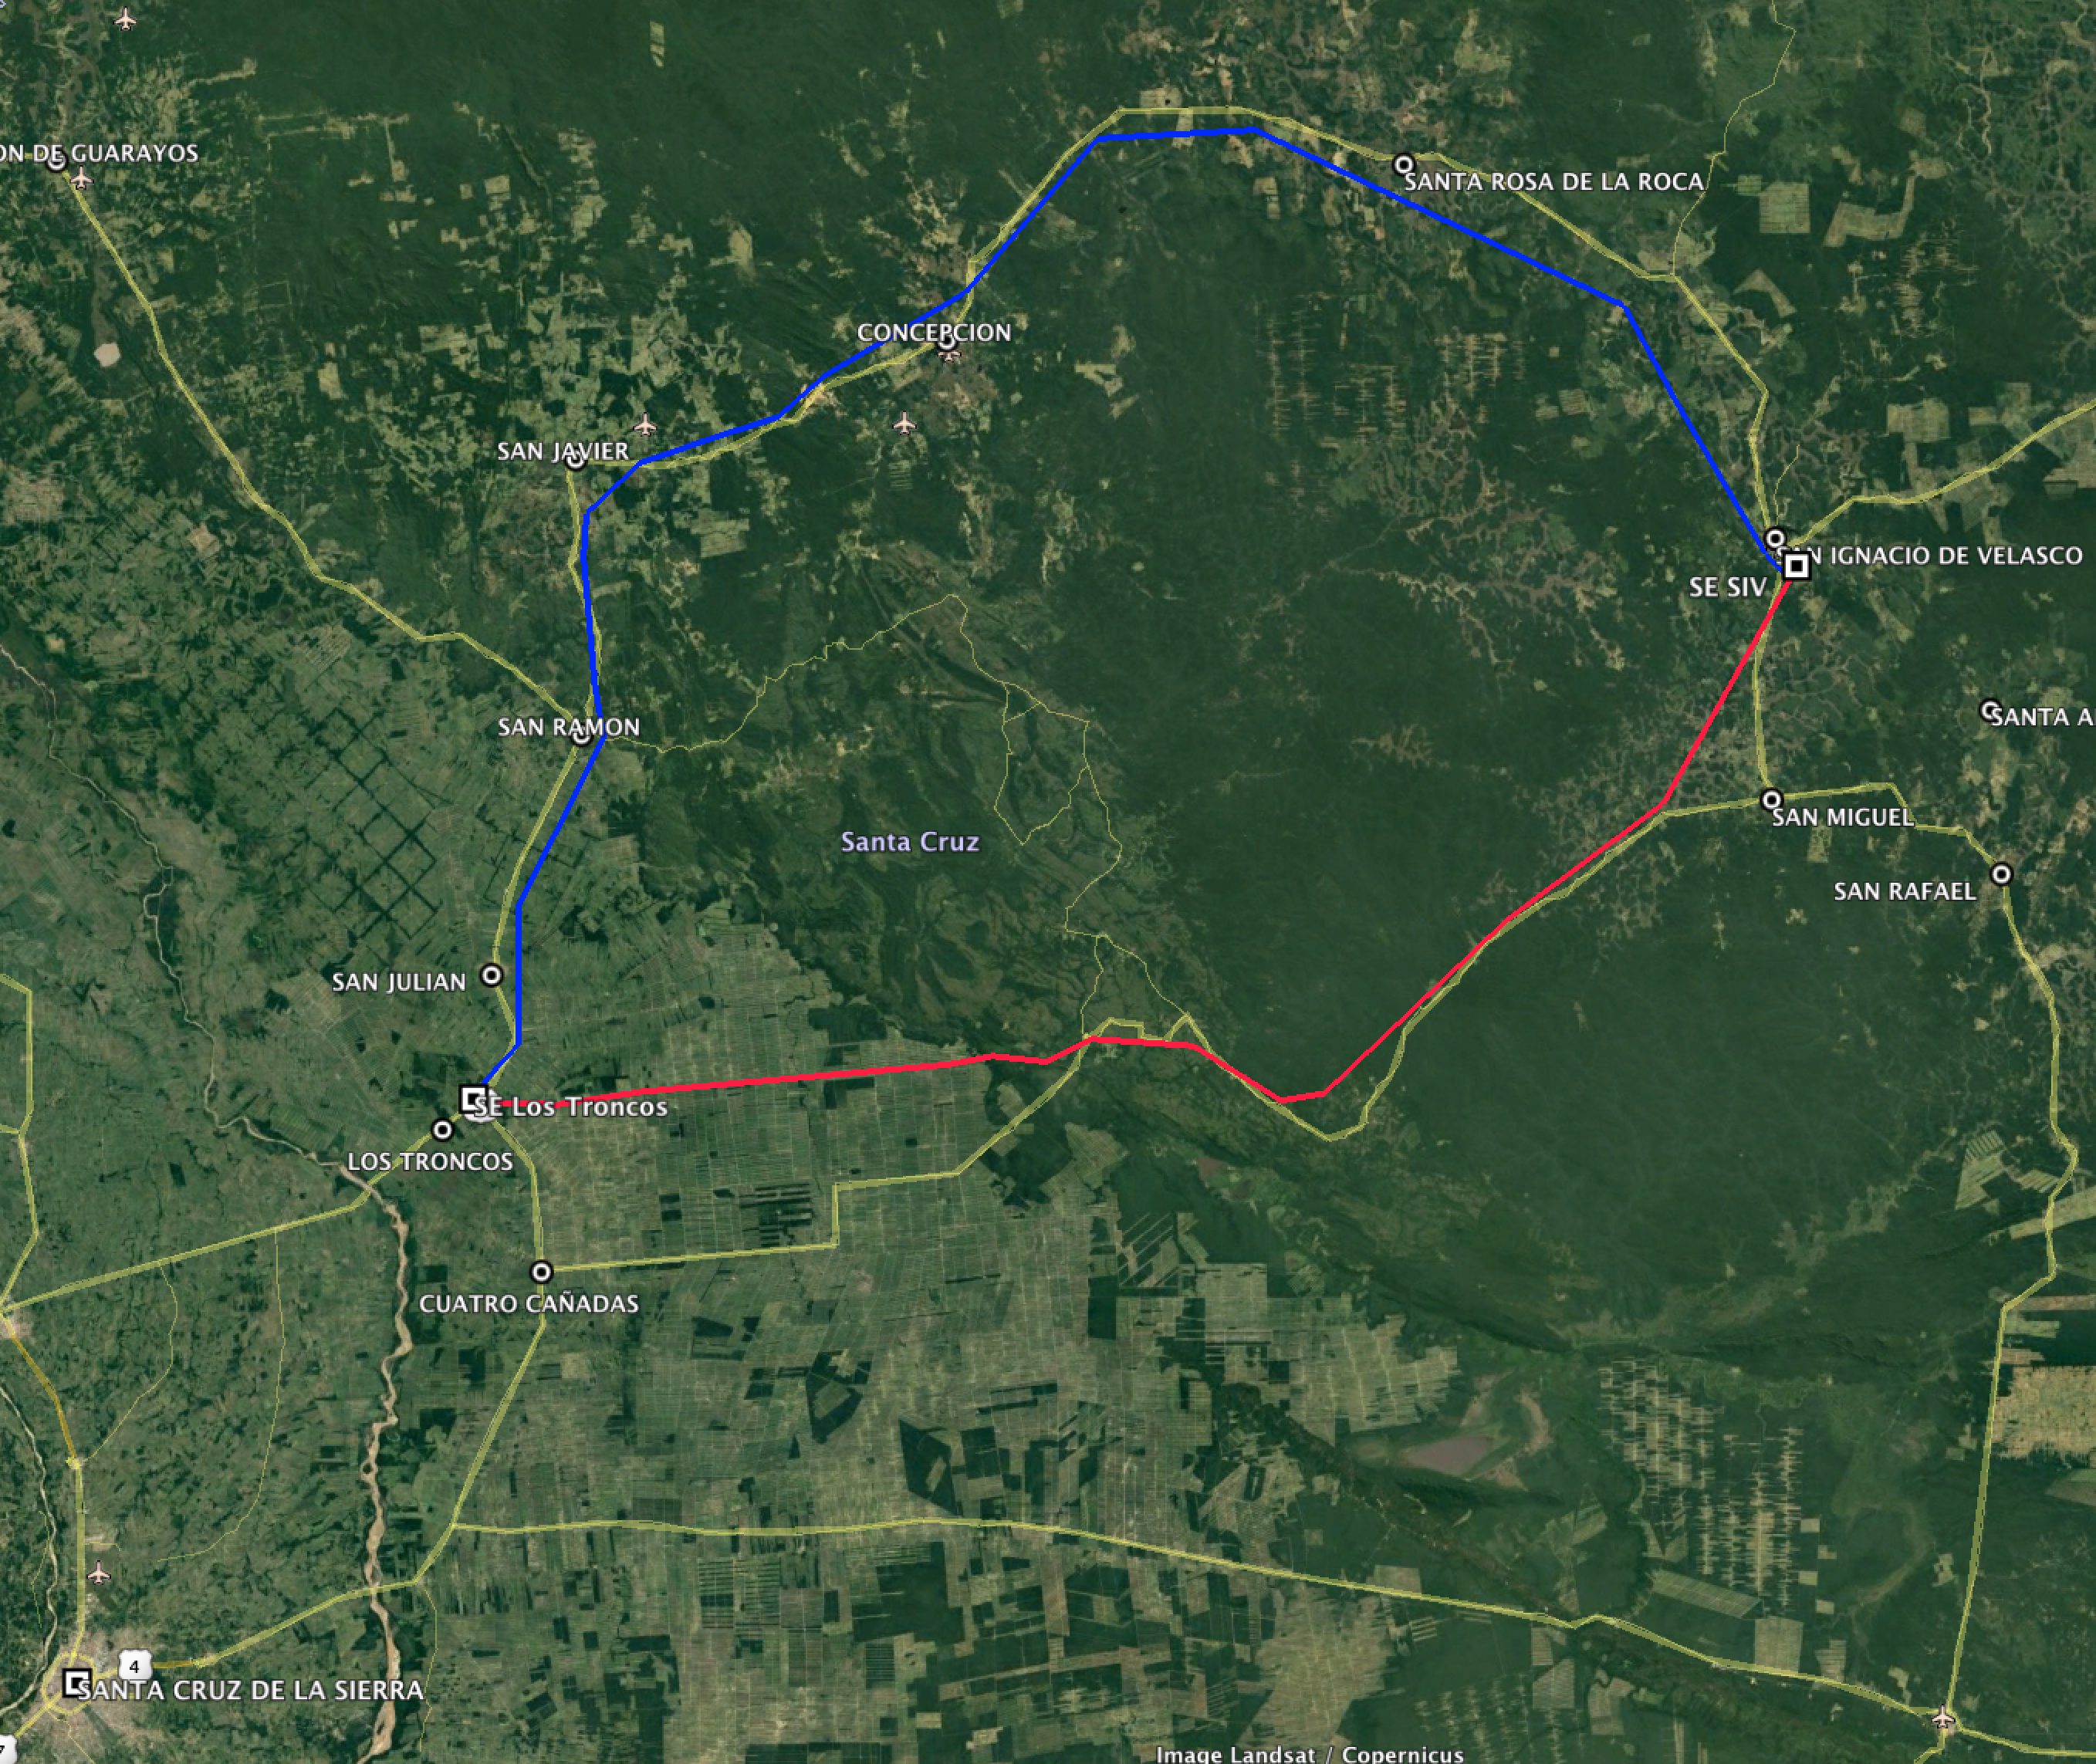
Figura 1. Alternativas norte (azul) y sur (rojo, casi el trazado final – ver mapa 1) de la Línea de Transmisión Los Troncos- San Ignacio de Velasco.

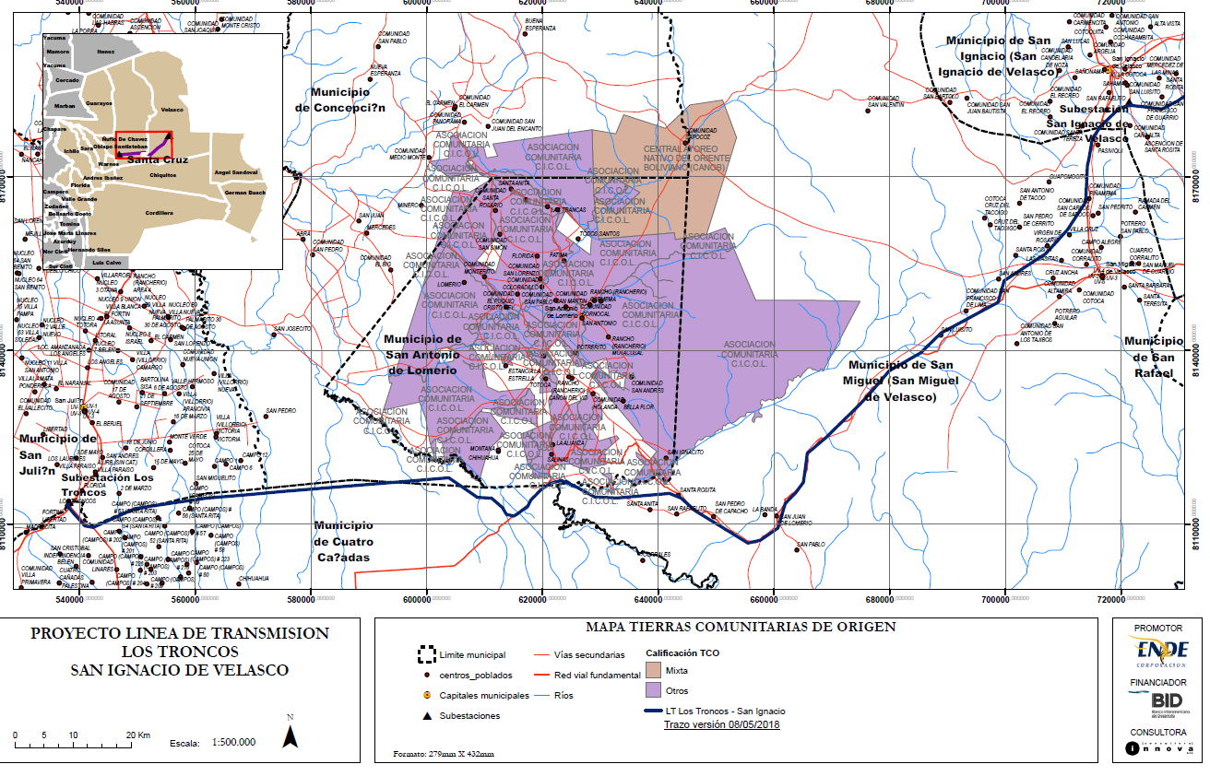
Mapa 1. Trazado seleccionado de la línea de transmisión.

Eficiencia Energética en Alumbrado Público. Este componente financiará las siguientes actividades: (i) diagnóstico energético en el sistema de alumbrado público en los Gobiernos Autónomos Municipales (GAMs) de Oruro y Potosí para determinar el potencial y mecanismo de ahorro energético para el reemplazo de 25 mil luminarias; (ii) obras y equipos para el reemplazo de sistemas de alumbrado público por tecnología LED que comprende luminaria, carcasa, balastro y postes y brazos en casos que corresponda; (iii) un plan de manejo de residuos; y (iv) fortalecimiento de la capacidad de administración y mantenimiento de alumbrado público eficiente a los GAMs beneficiarios. Los impactos sociales son mayormente positivos ya que mejorará la calidad del servicio; la consulta efectuada indica el apoyo a este componente.

4. Impactos, Riesgos y Medidas de Mitigación Principales
Requisitos de Evaluación
Preevaluación y Clasificación

Se clasificó la Operación como Categoría B mediante el proceso de debida diligencia del Banco. Esta clasificación se basa en el diseño final de la línea de transmisión que: i) no causa reasentamientos involuntarios; ii) evita pasar por TIOC; iii) reduce, y mantiene como mínimos, los impactos en tierras comunales; y iv) resultará en conversión mínima de hábitats naturales críticos.

Componente LT Los Troncos-San Ignacio de Velasco

Se prepararon un EIAS y un PGAS para la LT de acuerdo con los Términos de Referencia preparados por el Banco que cumplen con sus requerimientos incluyendo: i) la evaluación de alternativas; y ii) un análisis socio-cultural de pueblos indígenas y comunidades campesinas. El BID está financiando el Estudio de Diseño Técnico de Preinversión de la LT (operación BO-L1101) para la obtención de la Licencia Ambiental. Los Términos de Referencia del EEIA para este fin fueron también revisados y aprobados por el Banco previamente a la licitación de consultores. Este EEIA y la Licencia Ambiental serán aprobados por la autoridad competente nacional en el 2019 y previamente a la licitación de la construcción de la línea de transmisión (Anexo B).

En el EIAS se analizaron todos los impactos potenciales de ambos componentes y se propusieron las medidas de mitigación correspondientes. Se evaluaron alternativas de líneas de transmisión en dos corredores de 10 km de ancho definiendo como criterios: i) evitar centros urbanos; ii) evitar TIOC y tierras comunitarias; iii) evitar el paso por zonas con potencial arqueológicos o cultural; iv) evitar afectaciones al bosque Chiquitano; v) evitar áreas inundables y/o humedales; y vi) reducir impacto visual. El diseño final presentado por ENDE efectivamente reduce los impactos de la línea de transmisión.

Componente Eficiencia Energética

Se preparó un PGAS para el programa de luminarias eficientes, para el cual se incluyó la evaluación ambiental y social como elemento integral de proceso de elaboración del PGAS. Además, el PGAS se preparó con la participación de los GAM respectivos. Los impactos son generalmente positivos por la mejor calidad del servicio. El impacto adverso potencial clave de este componente será la generación de residuos peligrosos, principalmente mercurio presente en las luminarias antiguas que serán reemplazadas. Se cuenta con planes para el manejo de los mismos.

Consultas
El proceso de consulta para la LT se inició con una visita de campo al área del proyecto, incluyendo ambas alternativas, por un equipo conformado por personal y consultores de ENDE y del Banco para realizar actividades de identificación, coordinación y divulgación del Proyecto previas a la realización de la consulta y del inicio la preparación de la EIAS. Este proceso permitió efectuar un mapeo de actores sociales del área de intervención. Se concluyó que los actores pertinentes y significativos, para llevar a cabo las públicas son las Organizaciones Territoriales de Base (OTBs), comunarios y/o juntas de vecinos y las asociaciones de ganaderos y comunidades menonitas.

Con respecto a la población de ascendencia indígena en el área del proyecto, se realizó un análisis sociocultural (ASC) incluyendo las siguientes actividades:

- Revisión bibliográfica previa de asentamientos y Territorios Indígenas Originarios Campesinos (TIOCs; véase Figura 3 a continuación) que muestra que la línea de transmisión y su área de influencia no atraviesa dichos territorios.
- Entrevista con Autoridades municipales de los tres municipios con las cuales se analizó el mapa de ubicación del proyecto para identificar los impactos en tierras indígenas y condiciones socioculturales.
- Trabajo de campo en el que se contactó a los dirigentes de las organizaciones Territoriales de Base (OTBs) reconocidas como representantes de las comunidades indígenas y sus caciques designados para atender aspectos específicos de la comunidad (educación, servicios, etc.) en la zona de intervención para preparar el proceso de consulta culturalmente adecuado.

El ASC identificó comunidades en la zona con pertenencia étnica a la cultura chiquitana y constató la existencia de organizaciones comunitarias-indígenas de las culturas aymara y quechua, que responden a los criterios de la Política Operativa de Pueblos indígenas (OP-765) del BID. De acuerdo con los lineamientos de la OP-765 se consultaron las OTB por donde pasará la línea de transmisión en los municipios de Los Troncos, San Miguel de Velasco y San Ignacio de Velasco, a los caciques de las comunidades indígenas en dichos municipios, así como a representantes de organizaciones de mujeres de dichas comunidades.

El proceso de consulta tuvo como propósito informar a las comunidades y organizaciones de los objetivos y alcances del proyecto, sus impactos y medidas de mitigación, así como los procesos de compensación aplicables y contar con sus opiniones y recomendaciones. El proceso incluyó las siguientes actividades:

- Reuniones iniciales de coordinación: i) recorrido con el personal técnico de la ENDE para identificar sitios del proyecto y verificar posibles impactos; ii) primera reunión informativa con dirigentes de las OTB, vecinos y autoridades municipales entregando información sobre el proyecto; iii) socialización y firma del protocolo de consulta (se cuenta con registro de cada fase y la firma de acuerdos sobre el protocolo de consulta a aplicar: de buena fe, previa e informada).
- Convocatoria: reuniones con municipios y dirigencia vecinal para acordar contenidos, alcances y programa de la primera consulta pública; (ii) contactos previos formales con OTB, Junta de Vecinos y sectores del área del proyecto; iii) acuerdos para realizar dos fases de consulta.
- Se efectuaron dos rondas de consulta con representantes identificados en las tres sedes principales: San Ignacio de Velasco, San Miguel de Velasco y Los Troncos;
  - La primera fase incluyó: la presentación del proyecto a los interesados, que contiene: i) los antecedentes del mismo; ii) la definición del área de influencia: iii) los beneficios del proyecto: los posibles impactos sociales y ambientales; y iv) las medidas de mitigación planeadas.
  - La segunda fase incluyó revisar y analizar recomendaciones sobre: i) las medidas de mitigación incluyendo las recomendaciones recibidas de la primera fase; ii) la presentación de los resultados de la deliberación en las comunidades; y iii) acuerdos sobre aceptación del proyecto: beneficios esperados, medidas de mitigación y procedimientos de compensación.

Los principales resultados de la consulta y acuerdos alcanzados son los siguientes:
- Temas tratados: Los principales temas de interés para los asistentes fueron los siguiente: i) beneficios del proyecto para sus comunidades; ii) oportunidades de empleo; y iii) mecanismos de compensación.
- Propuestas: Las respuestas presentadas a los temas tratados fueron las siguientes: i) los beneficios del proyecto incluyen oportunidades de desarrollar más actividades productivas y seguridad y mayor calidad en el servicio al integrarse al sistema interconectado; ii) existen posibilidades de empleo durante la construcción; y iii) los impactos serán compensados con base en la normatividad de la ENDE y el BID.
- Principales acuerdos: (i) aceptación al proyecto; (ii) aceptación al proceso de compensación basados en los lineamientos del Plan Director de Franja de dominio de la ENDE en el cual se especifican: a) mecanismos para alcanzar acuerdos con los propietarios comunales, privados y/o posesionarios que serán afectados por la construcción del Proyecto; (iii) los lineamientos para el relacionamiento comunitario y los principios de compensaciones por ocupación y uso de terrenos para emplazamiento de estructuras de la línea de transmisión, incluyendo tierras, estructuras y mejoras así como desplazamiento económico durante la construcción; (iv) procedimientos para generar acuerdos entre las partes a través del diálogo e información transparente y honesta, buscando soluciones justas y que los tratos sean directamente con la parte interesada; (v) designación de un Promotor y un equipo de gestión social y predial para llevar a cabo de manera participativa el proceso. Se seguirán asimismo los principios de transparencia, información y equidad establecidos en el protocolo de consulta ya acordado con las comunidades.
El procedimiento de acuerdos de dominio y pago de compensaciones se basa en un proceso participativo que se describe en la sección de impactos sociales.
Durante la construcción se pondrá en marcha un Plan de Relacionamiento Comunitario que incluye cinco programas:

- Programa de Comunicación e Información a la comunidad y mecanismos de manejo y atención de quejas; este programa operará a través del contratista bajo la responsabilidad de la ENDE;
- Programa de inducción y capacitación a los trabajadores para cumplir normas de comportamiento que permitan establecer buenas relaciones con la comunidad;
- Programa de protección a la infraestructura, sobre cumplimiento de normas de seguridad;
- Programa de educación ambiental y seguridad a las comunidades; y
- Programa de contratación de mano de obra local.

Para el componente de eficiencia energética, se entergaron cartillas de divulgación del Proyecto a los dirigentes vecinales en el Municipio de Oruro, para que a su vez ellos expliquen a los vecinos. Para el Municipio de Potosí, se distribuirán cartillas informativas a los dirigentes vecinales de los barrios a ser seleccionados.

La consulta ha sido signficativa para ambos componenentes y para ambos componentes se realizarán procesos de consulta significativa durante la ejecución de la Operación.

Divulgación de Información
Los documentos divulgados y la programación de su divulgación están en conformidad con las políticas pertinentes del Banco.

La versión preliminar de la EIAS y PGAS de LT y su anexo de consulta están disponibles en: http://idbdocs.iadb.org/wsdocs/getdocument.aspx?docnum=EZSHARE-656784547-11 y http://idbdocs.iadb.org/wsdocs/getdocument.aspx?docnum=EZSHARE-656784547-12

La versión final de la EIAS y PGAS de la LT con todos sus anexos está disponible en:
https://www.iadb.org/Document.cfm?id=EZSHARE-1809111286-111

El PGAS del componente de eficiencia energética está disponible en: http://idbdocs.iadb.org/wsdocs/getdocument.aspx?docnum=EZSHARE-656784547-14

Impactos y Riesgos Ambientales y Sociales y Medidas de Mitigación
Impactos al Ambiente Abiótico

Los impactos sobre suelos, aguas, aire y ruido de la construcción del LT serán minimizado a través de la aplicación de buenas prácticas de construcción y gestión de residuos y materiales peligrosos.

El componente de eficiencia energética resultará en la generación de un gran volumen de residuos sólidos y peligros por la presencia de mercurio en las luminarias antiguas. La disposición final de estos residuos será responsabilidad de los contratistas, quienes serán responsables de obtener las licencias y permisos requeridos por la legislación nacional.

Impactos sobre la Biodiversidad y Hábitats Naturales

No existen áreas protegidas ni áreas claves para la biodiversidad o áreas importantes para la conservación de aves o áreas de la Alliance for Zero Extinción en las rutas evaluadas de la LT (Figura 2).
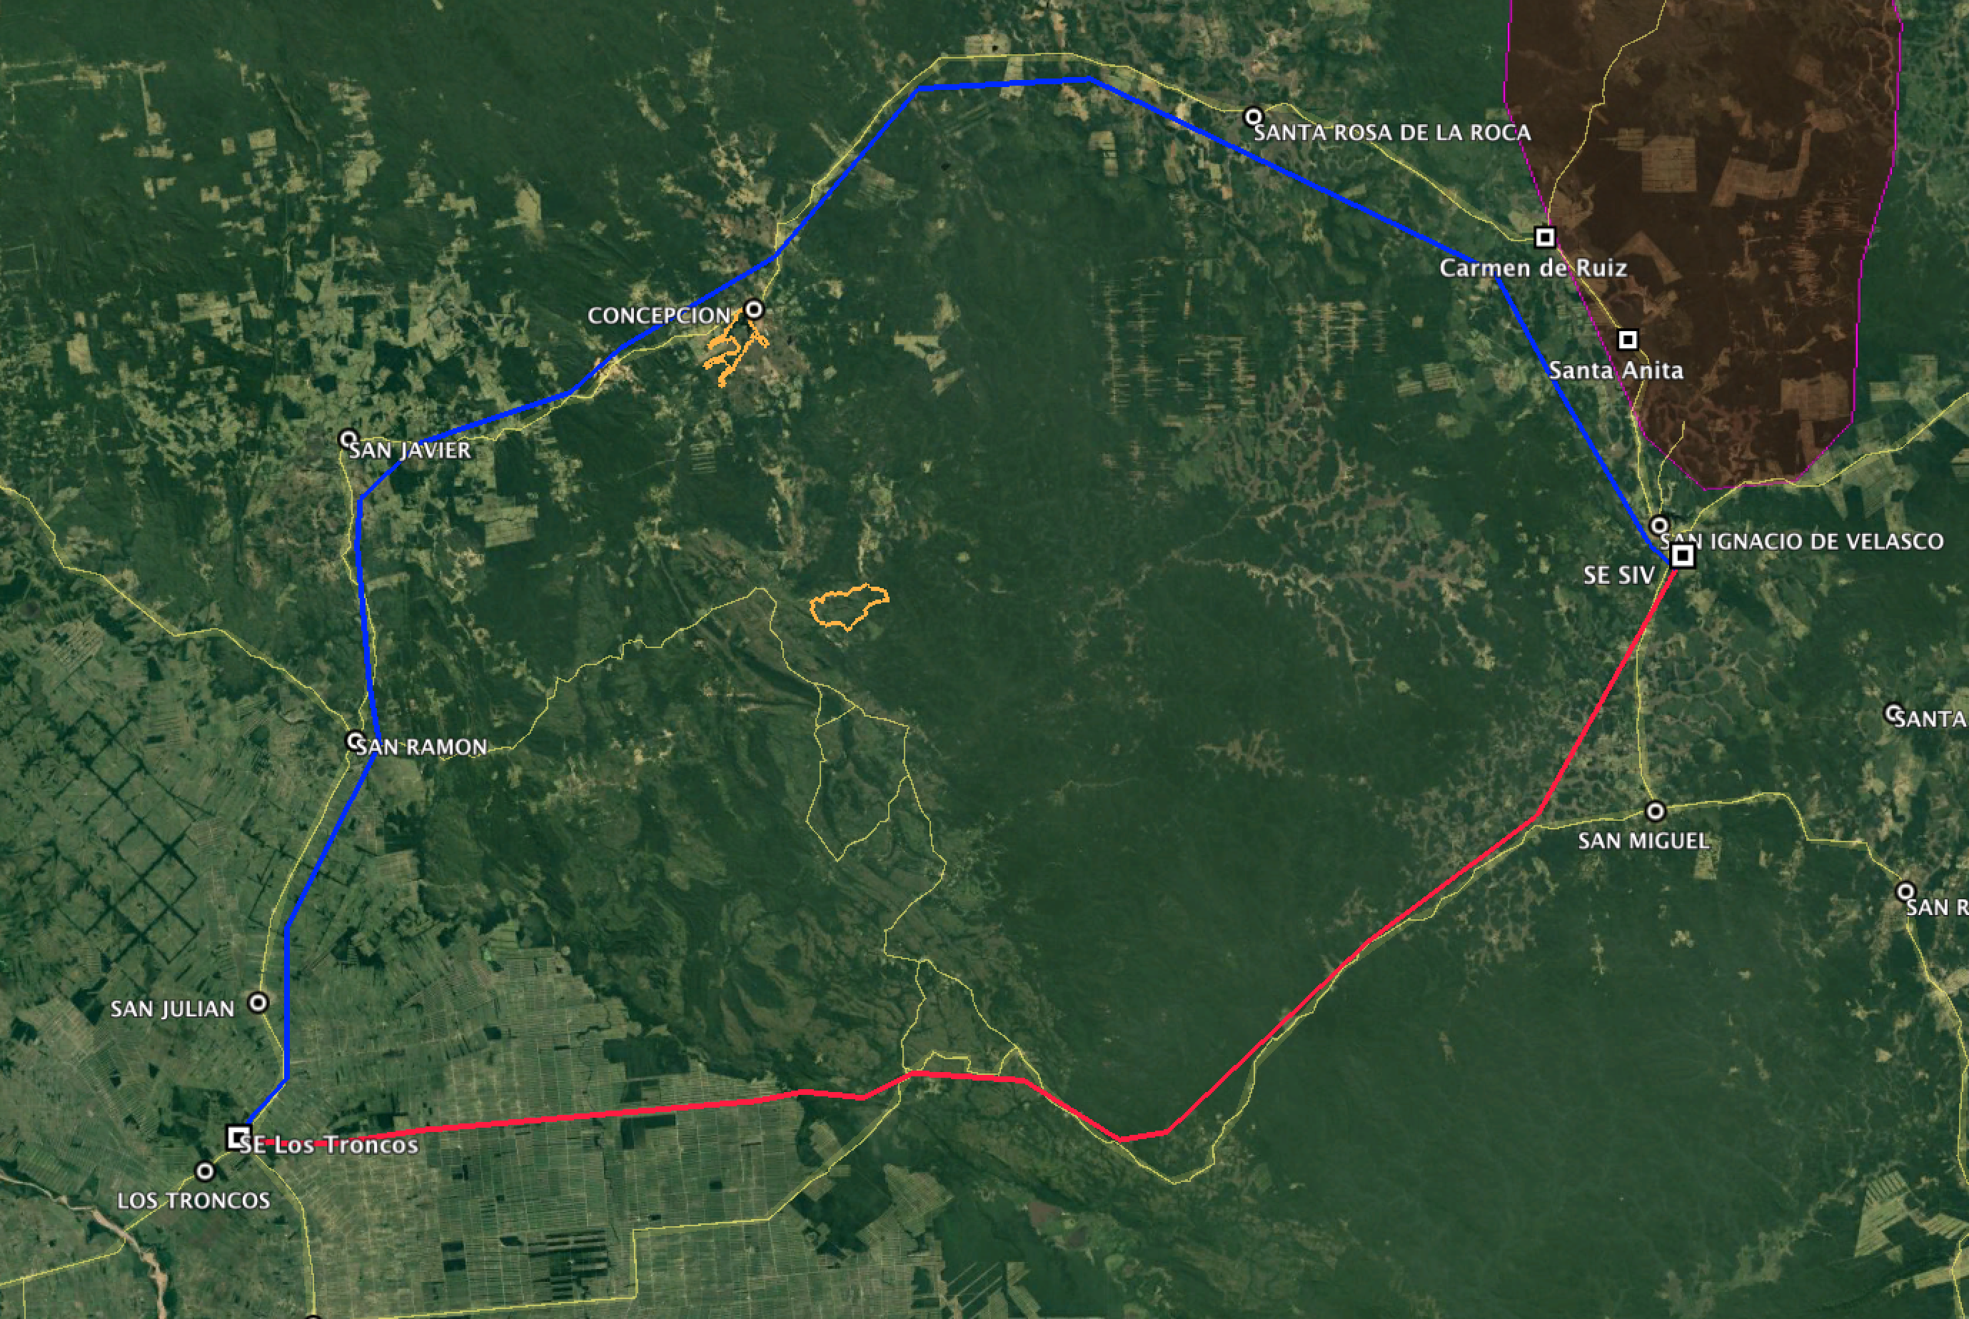
Figura 2. Hábitats Naturales Críticos, LT Los Troncos-San Ignacio de Velasco (líneas roja y azul = alternativas aproximadas indicadas, por ENDE). Reserva Forestal Alto Paraguá (en morado), Áreas Protegidas Municipales (polígonos anaranjados).

No se construirán caminos de acceso nuevos porque la LT estará cerca de caminos existentes y se usarán senderos existentes para acceder la traza de la LT. Para el tendido de los conductores será necesario cortar una trocha angosta (hasta 2 m de ancho) a lo largo de la traza en los hábitats boscosos. Con un diseño utilizando torres altas con alturas útiles de 42 a 47 m, no se establecerá un derecho de vía abierto, sino los conductores pasarán por encima del dosel del bosque chiquitano y el cerrado. Asimismo, se evitan los impactos de fragmentación de los hábitats naturales. Sin embargo, será necesario cortar árboles y arbustos para permitir la instalación de las torres. Se estima que el área total de hábitats convertidos será menos de 40 ha, incluyendo la Subestación San Ignacio de Velasco. No se considera que este impacto llegue a ser una conversión significativa en consideración de la escala de los ecosistemas afectados.

Aunque la Chiquitanía es región importante para la migración de aves rapaces, estas aves solamente vuelan de día y poseen vista excelente y son voladores ágiles, características que hacen muy improbable las colisiones con los conductores o las torres. No existen otras aves migratorias de importancia. Tampoco existen grandes humedales o cuerpos de agua con números importantes de aves acuáticas o de humedales que podrían ser susceptibles a colisiones. Las torres y los conductores tampoco presentan riesgo de electrocución de aves debido a las distancias grandes entre los elementos electrificados.

La aplicación de las prácticas propuestas será un caso de mejores prácticas para la construcción de líneas de transmisión en bosques tropicales.

Impactos Sociales

El diseño final de la línea de transmisión seleccionado evita los impactos mayores (reasentamiento y pasar por TIOC) y se reducen las afectaciones de tierras comunales.

De acuerdo con la EIAS se prevén tres tipos de impacto social: i) los impactos de tipo temporal durante la construcción por limitaciones de acceso a los sitios de construcción que se espera sea de carácter limitado en cada sitio de acuerdo con los procedimientos constructivos ya establecidos por la ENDE para reducir costos y tiempos de construcción; ii) afectaciones a las tierras en los sitios donde se construirán las torres y por derecho de servidumbre; y iii) impactos a actividades que se llevan a cabo en las tierras comunales, básicamente agricultura y ganadería. Se estima que estos impactos tendrán un carácter limitado dado que: se mantiene el régimen de propiedad comunal y las tierras pueden seguirse utilizando en las actividades actuales, sujetas a las restricciones establecidas por los protocolos de seguridad dentro del derecho de servidumbre de la LT. La legislación vigente aplicable (Resolución AE Nº 169/204, aprobada el 28 de abril de 2014) establece distancias mínimas de seguridad, verticales y horizontales, para líneas de alta tensión y el ancho del derecho de vía y las condiciones de seguridad) con lo cual se delimita el número de torres requeridas. Los primeros 70 km de la línea (30%) se ubican en zonas de propiedad privada y por lo regular a lo largo de la carretera; el otro 70% en los tres municipios, incluyendo algunas áreas de tierras comunales.

Se afectarán las superficies requeridas para las torres (100 m² en promedio) y por el Derecho de Servidumbre (DDS) de la línea de transmisión; como ya se mencionó, se mantiene el régimen de propiedad de las tierras comunales y el uso de las mismas en el DDS debajo de los conductores.

La ENDE tiene procesos de compensación establecidos para este tipo de comunidades, incluyendo la designación de un promotor y un equipo especializado en las relaciones comunitarias y con experiencia en apoyar la negociación y lograr acuerdos. Las comunidades son notificadas de las afectaciones de tierras y sus alcances: se mantiene la propiedad y el uso de la misma con restricciones de construcción y seguridad; se hace una propuesta de compensación por todas las afectaciones incluidas las instalaciones/mejoras que sean afectadas, así como el desplazamiento económico durante la construcción.

El proceso de compensación de servidumbre a los afectados incluye: i ) Valoración de afectaciones de tierra para estimar compensaciones; ii) Compensación por afectación a mejoras; iii) Liquidación de pago único por compensación y servidumbre de paso; iv) Contrato de Constitución de Servidumbre Real y Voluntaria, durante la construcción: de la línea de transmisión, incluyendo derecho de paso para la construcción y uso de senderos, trochas y caminos (temporales); durante la operación, de paso para la custodia, conservación y reparación de obras e instalaciones.
Corresponde a la comunidad designar a su representante, dirigente u órgano dirigencial legamente reconocido que a nombre de la Comunidad participará del proceso de compensación de servidumbres por la implementación del Proyecto. Existe la posibilidad de que la compensación no sea monetaria si no con obras, bienes o servicios que beneficien a la comunidad afectada, esta decisión la toma la Comunidad con base en sus procedimientos ya establecidos. Previo acuerdo sobre la Valoración de la Afectación. En caso de que la comunidad no cuente con personería jurídica y no cuente con el título ejecutorial emitido por el INRA, la ENDE apoyará el proceso de creación de la personería jurídica de la comunidad y Saneamiento de las tierras con el Instituto Nacional de Reforma Agraria (INRA). Con estos resultados se retoma el proceso de tramitación del proceso de valoración y pago antes descrito.
El establecimiento de los acuerdos de derecho de servidumbre se efectúa siguiendo un proceso participativo con pleno respeto a la organización comunitaria que incluye:

- Acuerdos con los representantes de comunidades Indígena y Campesinas, así como con los pobladores ubicadas en el trazo de la línea de transmisión eléctrica.
- Delimitación de las comunidades y propietarios de lotes de terrenos (comunales, públicos e individuales), en el trazo de la línea eléctrica de alta tensión trabajo de campo, conjuntamente con las autoridades comunales y propietarios afectados, las mismas serán complementadas o corroboradas con la revisión de información secundaria.
- Una vez concertado y acordado el diseño detallado (p. ej. ubicación precisa de las torres) de la línea de transmisión eléctrica con los afectados, se procederá a la suscripción de convenios, acuerdos o compromisos de aceptación con los representantes de instituciones, comunidades, poblaciones y propietarios de terrenos (según corresponda).
- Trabajo de campo con cada propietario y si es posible con el acompañamiento del dirigente de la comunidad para inventariar, valorar y cuantificar las afecciones a mejoras de probables daños en función a la capacidad productiva del predio, en base a un plan concertado.
- Recolección y revisión de la documentación legal Derecho Propietario y firma de contratos y/o Convenio de Servidumbre con los dueños en cuyas parcelas serán afectadas durante la etapa de construcción en el trazo de la línea eléctrica de alta tensión.
- Suscripción del documento de contratos de servidumbre entre los propietarios (as) de fundo sirviente y el Promotor. Una vez firmada, se procederá al trámite para protocolizar o reconocimiento de firmas ante el Notario y proceder con el pago de compensaciones si corresponde.

Durante el proceso de consulta efectuado durante la preparación, las comunidades fueron informadas de este procedimiento y lo aceptaron; se tienen acuerdos firmados al respecto. Previamente a la licitación, se tendrán que establecer acuerdos específicos y acordar las compensaciones correspondientes con cada comunidad. Se aplicará el protocolo de consulta de buena fe ya aplicado en la preparación de la EIAS y acordado con las comunidades incluyendo el establecimiento de un mecanismo de gestión y manejo de quejas se mantendrá durante el proceso de suscripción de acuerdos sobre compensaciones y suscripción de contratos de derechos de servidumbre.
Al respecto, los documentos legales de la Operación incluirán como condición especial de ejecución que, previamente a la licitación de las obras de ambos componentes, el Organismos Ejecutor actualizará el proceso de consulta conforme con la estrategia de consulta aprobada durante la preparación (ver anexo B).

Impactos a Sitios Culturales

La Chiquitanía incluye misiones jesuíticas del siglo XVIII que son reconocidos por la UNESCO como Sitios de Patrimonio Mundial. La ubicación del trazado de la LT evita impactos al contexto visual y paisajístico de las misiones de la región. Se ha realizado un levantamiento arqueológico preliminar como parte de los estudios de Preinversión, sin hallazgos significativos. Sin embargo, se implementará un procedimiento de hallazgos fortuitos como parte del PGAS.

La ciudad de Potosí fue inscrito como Patrimonio Culural de la Humanidad por la UNESCO en 1987 y el Carnaval de Oruro fue inscrito como Patrimonio Cultural Inmaterial por la UNESCO en 2008. El reemplazo de luminarias no afectará esto valores de patrimonio cultural.

Impactos Acumulativos

Los impactos esperados de la construcción y operación de la LT no contribuirán de manera significativa a los impactos acumulativos que afectan los ecosistemas del bosque chiquitano y el cerrado chiquitano o las comunidades humanas de la región. Sin embargo, tendrá un impacto acumulativo positivo en la reducción del uso de combustibles fósiles y las emisiones de gases efecto invernadero en el país.

El componente de eficiencia energética en alumbrado tendrá un impacto acumulativo positivo en la reducción del uso de energía en el país.

Modo de Vida y Reasentamiento
Se ha diseñado la traza de la LT utilizando imágenes satelitales y levantamientos de campo para evitar reasentamientos involuntarios y consecuentemente no aplican los requisitos de la política OP-710.

Pueblos Indígenas
Durante la preparación del ASC se constató que la línea de transmisión no atravesará TIOC, pero se han identificado comunidades de ascendencia indígena que responden a los criterios de la Política Operativa de Pueblos indígenas, por lo que se aplicaron los lineamientos de la OP-765:
- Los comunarios de los pueblos que están dentro de la zona de intervención se auto identifican como pertenecientes a las culturas chiquitanas (San Ignacio y San Miguel) y quechua y aymara (Cuatro Cañadas). Conservan los usos y costumbres de la cultura chiquitana.

- Las comunidades quechuas y aymaras son migrantes del altiplano boliviano, sin embargo, se identifican con su ascendencia indígena y mantienen sus usos y costumbres y la propiedad comunal de la tierra.

Los criterios de la OP 765 se aplicaron en el análisis de impactos en tierras indígenas y en la aplicación del proceso de consulta culturalmente adecuada, de buena fe, previa e informada. Un proceso similar se aplicará previamente a la licitación de las obras, incluyendo mecanismos de resolución de quejas; el proceso se mantiene durante la ejecución y operación del proyecto. (ver detalle supra en la sección “Impactos y Riesgos Ambientales y Sociales y Medidas de Mitigación”).

Igualdad de Género
La aplicación de la política de equidad de género (OP-761) en el programa incluyó las siguientes acciones:
- Participación de la consulta: el protocolo de consulta establecido y puso en práctica mecanismos de convocatoria y contacto directo para asegurar la participación de mujeres durante la consulta; el registro y asistencia y participación se desagregó por género.
- Compensaciones: Se establecerán mecanismos para que el proceso de pago de compensaciones no excluya a las mujeres en caso de ser afectadas;
- Participación en los beneficios: Se ha propuesto que el reglamento operativo incluya medidas específicas para promover la participación de las mujeres en las oportunidades de empleo y otros beneficios del proyecto, incluyendo las acciones de educación ambiental y capacitación, así como mecanismos en el proceso de decisiones sobre acciones del proyecto.
- Evitar impactos negativos: El reglamento de salud y seguridad comunitaria durante la construcción principalmente, pero también durante la operación incluirá protocolos de conducta en los contratos de construcción/supervisión para que no se registren impactos por género, en especial actos de violencia y de otro tipo que pueda afectar negativamente a las mujeres.

Gestión del Riesgo de Desastres
La clasificación del riesgo de desastres es moderado por la incidencia de incendios durante la época seca en la región de la Chiquitanía donde se emplazará la LT Los Troncos-San Ignacio de Velasco. Sin embargo, no se requiere de una Evaluación del Riesgo de Desastres específica.

El riesgo de desastre de tipo 2 se minimizará a través de la aplicación de buenas prácticas comunes en la industria para prevenir la generación de incendios forestales durante la construcción y operación de la LT.

Supervisión
El Banco aprobará el Reglamento Operativo del Programa (ROP) para corroborar que se incluyen: i) mecanismos para el manejo y resolución de conflictos; ii) acciones para promover la equidad de género; iii) medidas de salud y seguridad comunitaria. Su cumplimiento será objeto de la supervisión periódica por el Banco a través de la revisión de informes de supervisión de obras e informes semestrales de cumplimiento ambiental y social (ESCR por sus siglas en inglés) de ENDE y de misiones de supervisión por el Banco durante la ejecución de la Operación.

La supervisión será enfocada en la ejecución de los PGAS de cada componente de la Operación, incluyendo, pero no limitado, a: i) pago de compensaciones sobre tierras que puedan verse afectadas durante la construcción; ii) no impactos negativos en comunidades indígenas; iii) acciones de equidad de género; iv) gestión de residuos peligrosos; y iv) protección de hábitats naturales.

5. Requisitos Ambientales y Sociales
Con el fin de cumplir con los requisitos de las Políticas de Salvaguardias Ambientales y Sociales del Banco, la Agencia Ejecutora cumplirá a plena satisfacción del Banco con los términos contractuales y condiciones ESHS incluidos en el Anexo B. Estos términos y condiciones sólo podrán ser modificados mediando consentimiento previo por escrito del Banco, incluyendo el visto bueno del ESG. Estos incluyen (i) Condiciones Previas (CPs) al OPC y/o Directorio; (ii) condiciones estándar para la implementación de los Planes y medidas ESHS, como también de los requisitos para los informes y supervisión; (iii) las condiciones referidas a riesgos e impactos de relevancia; (iv) las condiciones que se incluyan en el ROP; (v) definiciones. Estas condiciones y definiciones se incorporarán al Acuerdo de Préstamo y por tanto el Prestatario estará obligado legalmente a cumplir con ellas.

6. Resumen de Cumplimiento con Políticas de Salvaguardias del BID
El Anexo A presenta la Tabla de Cumplimiento que resume el estado de cumplimiento de la operación en relación con las políticas de salvaguardias ambientales y sociales del Banco.

Anexo A: Resumen de Cumplimiento con las Políticas de Salvaguardias del BID
Políticas / Directrices | Aspectos Pertinentes de Políticas / Directrices | Estado de Cumplimiento de Requisitos de Políticas / Directrices y Justificación | Requisitos / Acciones / Planes
OP-703 Política de Medio Ambiente y Cumplimiento de Salvaguardias
B.2 Legislación y Regulaciones Nacionales | Preparación de evaluaciones ambientales. | Cumplimiento alcanzable a través de condiciones específicas establecidas en documentos legales. | El EEIA de la LT se prepara como parte del Estudio de Preinversión financiado por BO-L1101.
 | Permiso Ambiental | Cumplimiento alcanzable a través de condiciones específicas establecidas en documentos legales | El EEIA de la LT se prepara como parte del Estudio de Preinversión financiado por BO-L1101. Se presentará copia de la Licencia Ambiental correspondiente al Banco antes del primer desembolso.
B.3 Preevaluación y Clasificación | Preevaluación y clasificación de la operación | Cumplimiento pleno logrado. La operación ha sido clasificada como Categoría B.
B.4 Otros Factores de Riesgo | Capacidad y recursos del Organismo Ejecutor | Cumplimiento alcanzable a través de condiciones específicas establecidas en documentos legales.  Aunque ENDE tiene amplia experiencia con líneas de transmisión, será la primera experiencia con torres de esta altura y sin la apertura del DDV. | Antes del inicio de actividades de construcción de la LT, a través de una Cooperación Técnica, se realizarán talleres de capacitación técnica para los supervisores de ENDE sobre las medidas especiales para la construcción mantenimiento de torres alta y DDV de vías vegetadas, incluyendo aspectos de salud y seguridad ocupacional.
B.5 Requisitos de Evaluación y Planes Ambientales | EIAS y PGAS | Cumplimiento alcanzable a través de condiciones específicas establecidas en documentos legales.  El PGAS del componente de eficiencia energética fue elaborado considerando la inclusión del Municipio de Cobija, la cual ha sido cambiado por el Municipio de Potosí. | El Organismo Ejecutor del componente de eficiencia energética actualizará el PGAS para el Municipio de Potosí
B.5 Requisitos de Evaluación y Planes Sociales | EIAS y PGAS | Cumplimiento pleno logrado.
B.6 Consultas (incluyendo consultas con mujeres, indígenas y/o minorías afectadas) | Consultas con las partes afectadas. | Cumplimiento pleno logrado. | ..
 | Información durante la ejecución de las obras. | Cumplimiento alcanzable a través de condiciones específicas establecidas en documentos legales | ENDE se ha comprometido a implementar un Plan de relacionamiento comunitario durante la construcción que incluye información y consulta, así como un mecanismo de atención y manejo de quejas. Este procedimiento se describe en el PGAS y es una de las condiciones de ejecución del Programa.  El Organimso Ejectutor distribuirá cartillas informativas sobre el componente de eficiencia energética en los barrios seleccionados en el Municipio de Potosí.
B.7 Supervisión y Cumplimiento | Monitoreo por el BID | Cumplimiento alcanzable a través de condiciones específicas establecidas en documentos legales | El Banco realizará misiones de supervisión para monitorear el cumplimiento con los lineamientos estipulados en los acuerdos del préstamo y PGAS de cada subcomponente.
B.8 Impactos Transfronterizos | N/A | No aplica. La operación no ocasionará impactos transfronterizos. | -
B.9 Hábitats Naturales | Hábitats Naturales | Cumplimiento alcanzable a través de condiciones específicas establecidas en documentos legales. La Operación no resultará en conversión significativa o degradación de hábitats naturales si se aplica el PGAS y se utilizan las torres especificadas por el Estudio de Ingeniería Básica. | ENDE deberá asegurar que el contratista implemente plenamente las disposiciones del PGAS y el Estudio de Ingeniería Básica de la LT para evitar y minimizar impactos a hábitats naturales del bosque chiquitano y cerrado chiquitano.
 | Hábitats Naturales Críticos | Cumplimiento pleno logrado. No se ha identificado potencial de conversión o degradación significativa de hábitats naturales críticos. | -
B.9 Especies Invasivas | Introducción de especies invasivas. | Cumplimiento alcanzable a través de condiciones específicas establecidas en documentos legales. No se utilizarán o introducirán intencionalmente especies invasivas. | El PGAS de la LT incluye el monitoreo para detectar la proliferación de especies invasivas en áreas de trabajo.
B.9 Sitios Culturales | Sitios culturales | Cumplimiento alcanzable a través de condiciones específicas establecidas en documentos legales | El PGAS de la LT incluye un Procedimiento de Hallazgos Fortuitos.
 | Sitios culturales críticos | Cumplimiento pleno logrado. La operación no afectará el contexto visual de las misiones jesuíticas de la Chiquitanía o los valores de patrimonio cultural de la ciudades de Oruro y Potosí. | -
B.10 Materiales Peligrosos | Uso y disposición de materiales peligrosos. | Cumplimiento alcanzable a través de condiciones específicas establecidas en documentos legales  Las obras implicarán el manejo de equipos con contenido de aceites (transformadores). | El PGAS de cada subcomponente incluye medidas para el manejo adecuado de dichas sustancias.
B.11 Prevención y Reducción de la Contaminación | Emisiones de GHG | Cumplimiento pleno logrado. La operación no producirá emisiones significativas de estos gases. | -
B.11 Prevención y Reducción de la Contaminación | Prevención de la contaminación | Cumplimiento alcanzable a través de condiciones específicas establecidas en documentos legales | El PGAS de cada componente incluye medidas para la prevención reducción de contaminantes durante la construcción y operación de las instalaciones.
B.12 Proyectos en Construcción | N/A | No aplica. La operación no se encuentra en construcción. | -
B.13 Préstamos de Política e Instrumentos Flexibles de Préstamo | N/A | No aplica. La operación no será un préstamo de política, operación de intermediación financiera (FI), préstamo basado en criterios de desempeño ni enfoques sectoriales. | -
B.14 Préstamos Multifase o Repetidos | N/A | No aplica. Esta operación no es una segunda fase respecto de otra operación. | -
B.15 Operaciones de Cofinanciamiento | N/A | No aplica. Esta operación no tiene cofinanciamiento. | -
B.16 Sistemas Nacionales | N/A | No aplica. Esta operación no utilizará los sistemas de salvaguardias nacionales. | -
B.17 Adquisiciones | Proceso de adquisiciones ambiental y socialmente  responsable | Cumplimiento alcanzable a través de condiciones específicas establecidas en documentos legales.  Requisitos ambientales, sociales y de salud y seguridad deben ser incluidos en los contratos de las empresas constructoras y operadoras | El reglamento operativo incluirá requisitos ambientales, sociales y de salud y seguridad ocupacional que serán incorporados en los pliegos de licitación.
OP-704 Política de Gestión del Riesgo de Desastres Naturales
A.2 Análisis y gestión de escenario de riesgos tipo 2. | Potencial de agravación del riesgo de amenazas naturales | Cumplimiento alcanzable a través de condiciones específicas establecidas en documentos legales  Existen riesgos moderados. | El PGAS de la LT incluye elementos para la prevención y control de incendios forestales durante la construcción y mantenimiento de las obras en periodos de sequía.
A.2 Gestión de contingencia (Plan de respuesta a emergencias, plan de seguridad y salud de la comunidad, plan de higiene y seguridad ocupacional). | Medidas de prevención y mitigación que reduzcan la vulnerabilidad | Cumplimiento alcanzable a través de condiciones específicas establecidas en documentos legales  El riesgo de incendios es controlable con la implementación de buenas prácticas de trabajo. | El PGAS de la LT incluye elementos para la prevención y control de incendios forestales durante la construcción y mantenimiento de las obras en periodos de sequía. Se incluirán así mismo medidas de prevención, protección y de respuesta a emergencias a las comunidades vecinas.
OP-710 Política Operativa sobre Reasentamiento Involuntario
Minimización del Reasentamiento |  | Cumplimiento pleno logrado. La operación se diseñó para evitar cualquier reasentamiento. | -
Análisis del Riesgo de Empobrecimiento | N/A | No aplica. La operación se diseñó para evitar cualquier reasentamiento. | -
Requerimiento para el Plan de Reasentamiento y/o Marco de Reasentamiento | N/A | No aplica. La operación se diseñó para evitar cualquier reasentamiento. | -
Requerimiento de Programa de Restauración del Modo de Vida | N/A | No aplica. La operación se diseñó para evitar cualquier reasentamiento. | -
Consentimiento (Pueblos Indígenas y otras Minorías Étnicas Rurales) | N/A | No aplica. La operación se diseñó para evitar cualquier reasentamiento. | -
OP-765 Política Operativa sobre de Pueblos Indígenas
Requerimiento de Evaluación Sociocultural | Análisis Socio-Cultural de los Pueblos Indígenas y Comunidades Campesinas. | Cumplimiento pleno logrado.  Se preparó un ASC para la LT identificándose las organizaciones indígenas dentro del área del proyecto; se analizaron los impactos y riesgos concluyéndose que las afectaciones son mínimas y que la ENDE cuenta con mecanismos de compensación y mitigación adecuados. | -
Negociaciones de Buena Fe y documentación adecuada | Negociaciones de Buena Fe y documentación adecuada | Cumplimiento pleno logrado con el protocolo de consulta de buena fe, libre e informada acordado con las comunidades y los dos procesos de consulta realizados durante la preparación; las condiciones específicas establecidas en documentos legales prevén un mecanismo participativo para efectuar consulta antes de iniciar las obras y durante la construcción/operación
Acuerdos con Pueblos Indígenas Afectados | Acuerdos sobre la Operación y las Medidas de Gestión | Cumplimiento pleno logrado con base en los resultados de los dos procesos de consulta efectuados y a través de las condiciones específicas establecidas en los documentos legales. | Previamente a la licitación de las obras del Programa se llevarán a cabo procesos de participación para garantizar que las comunidades afectadas sean informadas y consultadas y tengan acceso a mecanismos de quejas y reclamos durante el proceso de acuerdos.
Requerimiento de Plan o Marco de Compensación y Desarrollo de Pueblos Indígenas |  | Cumplimiento pleno logrado. Plan incluido en el PGAS de la LT.
Cuestiones Relacionadas con la Discriminación | N/A | No aplica. | -
Impactos Transfronterizos | N/A | No aplica. La operación no tendrá impactos transfronterizos. | -
Impactos sobre Pueblos Indígenas Aislados | N/A | No aplica. La operación no afectará ningún pueblo indígena aislado. | -
OP-761 Política Operativa sobre Igualdad de Género en el Desarrollo
Consulta y participación efectiva de mujeres y hombres |  | Cumplimiento alcanzable a través de condiciones específicas establecidas en documentos legales (lineamientos establecidos en los PGAS). | Los PGAS de los dos componentes cuentan con mecanismos específicos para promover la igualdad de género a través de mecanismos para asegurar: i) la participación de las mujeres en las diferentes actividades de participación y consulta a realizar durante las diferentes fases del proyecto; ii) acceder a los beneficios del mismo como oportunidades de empleo y acciones de capacitación; y iii) prevenir impactos negativos por condiciones de género.
Aplicación del análisis de riesgo y salvaguardias. |  | Cumplimiento alcanzable a través de condiciones específicas establecidas en documentos legales | ENDE se compromete a diseñar, construir, y operar el Program, directamente o a través de Organismos Ejecutores, de acuerdo con las disposiciones ambientales, sociales, de salud ocupacional previstas en los respectivos ROP, la evaluación de impacto ambiental y los PGAS para cada componente.
OP-102 Política de Acceso a la Información
Divulgación de Evaluaciones Ambientales y Sociales Previo a la Misión de Análisis, QRR, OPC y envío de los documentos al Directorio |  | Cumplimiento pleno logrado.  La versión final de la EIAS de la LT, incluyendo el informe de consulta y el PGAS, ha sido publicado con fecha de 16 de mayo del 2018.  El PGAS del componente de eficiencia energética ha sido publicado con fecha de 21 de marzo del 2018.
Disposiciones de Divulgación de Documentos Ambientales y Sociales durante la Implementación del Proyecto |  | Cumplimiento alcanzable a través de condiciones específicas establecidas en documentos legales | ENDE publicará documentos ambientales y sociales, EIAS, incluyendo informes de consultas y PGAS, durante la Implementación del Programa.

Anexo B. Requisitos Legales ESHS (Ambientales, Sociales, de Salud y Seguridad)

A. Cláusula para incorporarse en las Condiciones de Especiales de todas las operaciones Categoría A, B o FI-1
El Prestatario, por intermedio de los Organismos Ejecutores, se compromete a diseñar, construir, operar, mantener y monitorear el Programa directamente o a través de los Organismos Ejecutores o a través de cualquier otro contratista, operador o cualquier otra persona que realice actividades relacionadas con el Programa de acuerdo con las disposiciones ambientales, sociales, de salud ocupacional previstas en los respectivos ROP, la evaluación de impacto ambiental y los PGAS para cada componente, y el plan de reasentamiento involuntario de haberlo.

Esto es fundamental para asegurar el prestatario vigile el cumplimiento de los requerimientos socioambientales del BID por parte de los organismos ejecutores durante la ejecución del Programa.

B. Cláusulas a incorporarse en las Condiciones de Especiales cuando se justifiquen
1. Condiciones Especiales de Ejecución.
- Previamente a la licitación de la firma constructora de la línea de transmisión, bajo el componente 1, ENDE deberá presentar al Banco, en forma y contenido aceptable: (i) las licencias y permisos ambientales requeridos por la autoridad nacional competente; y ii) el estudio de evaluación de impacto ambiental y social (EEIAS).
- Previamente al inicio de obras y actividades de remplazo de luminarias en cada Municipio, el MEN deberá presentar, a satisfacción del Banco, (i) los planes de disposición de sólidos y de residuos peligrosos y las licencias y permisos correspondientes, (ii) la actualización del PGAS para reflejar la inclusión del Municipio de Potosí y (iii) evidencia de implementación del Plan de Relacionamiento Vecinal del PGAS, incluyendo la distribución de cartillas informativas en las barrios seleccionados en el Municipio Potosí;

- En caso de que alguna de las obras o actividades dentro del Programa ocasione reasentamientos involuntarios, el Organismo Ejecutor correspondiente deberá informar previamente al Banco y presentar para su aprobación un plan de reasentamientos involuntarios en los términos y condiciones previamente aprobados por el Banco.
- Previamente al inicio de obras y actividades de remplazo de luminarias en cada Municipio, el MEN deberá presentar, a satisfacción del Banco, los planes de disposición de sólidos y de residuos peligrosos y las licencias y permisos correspondientes.
- Previamente al inicio de las obras del Program, los Organismos Ejecutores deberán: (i) implementar procesos de participación con las partes interesadas en la Operación para garantizar que las comunidades afectadas sean informadas y consultadas acerca del trabajo y la gestión social y ambiental de los proyectos del Programa y tengan acceso a mecanismos de quejas y reclamos; y (ii) divulgar toda la evaluación y plan de gestión ambiental y social referidos a los proyectos.

Estás condiciones son primordiales para prevenir y mitigar los riesgos socioambientales identificados en el IGAS y asegurar el cumplimiento de los requerimientos salvaguardas establecidos por el BID.
C. Provisiones a incorporarse en el ROP
- Cualquier modificación sustantiva de los Planes ESHS deberá ser consistente con las políticas de salvaguardias ambientales y sociales del Banco y se presentará por escrito al Banco para su revisión y aprobación.

- Respecto al Proyecto, el Organismo Ejecutor deberá notificar al Banco por escrito dentro de un plazo de diez (10) días de cualquier (1) incumplimiento material potencial o actual con los requerimientos ambientales y sociales; (2) accidente, incidente u otro evento significativo como por ejemplo incendios, derrames o descargas de sustancias peligrosas; (3) conflictos sociales significativos inminentes o actuales; (4) acciones regulatorias ESHS, como inspecciones o auditorías, informes o acciones regulatorios, cambios significativos o demandas judiciales o arbitrales; o (5) impactos o riesgos ambientales o sociales nuevos que se identifiquen; en cada notificación se deberá indicar las acciones tomadas o propuestas con respectos a dichos eventos.
- El Organismo Ejecutor deberá preparar y presentar, a la satisfacción del Banco, un Informe de Cumplimiento (ESCR), en forma y contenido previamente acordado con el Banco en el Anexo [X], como parte del informe semestral de avance y hasta dos (2) años de haberse completado la construcción.

La base legal de esta provisión se encuentra en las Condiciones Generales, Artículo 6.03, párrafo c).

La Clasificación de Riesgo de Desastres se aplica al Escenario de Riesgo Tipo 1 (cuando es probable que el proyecto esté expuesto a riesgos naturales debido a su ubicación geográfica).
El escenario de riesgo tipo 2 ocurre cuando la operación tiene el potencial de exacerbar el riesgo asociado a amenazas para la vida humana, la propiedad, el medio ambiente y el propio proyecto.
Los riesgos pueden incluir: i) acceso desigual a los beneficios del proyecto / medidas de compensación, ii) hombres o mujeres afectados de manera desproporcionada por factores de género, iii) incumplimiento de la legislación aplicable en materia de igualdad entre hombres y mujeres, iv) El riesgo de violencia de género, incluyendo la explotación sexual, la trata de seres humanos y las enfermedades de transmisión sexual, y v) el desconocimiento de los derechos de propiedad de las mujeres.
Evaluaciones Ambientales y Sociales incluyen los EIAS, PGAS, PRI, MRI y MGAS
Por favor referirse a los Protocolos para la Documentación y Divulgación de Información ambiental, social y de higiene y seguridad para más detalles sobre el momento de divulgación de las diferentes Evaluaciones Ambientales y Sociales.

